



**Contrato de Servicios de Desarrollo y Mantenimiento de Sistemas de Información de la CNDH**

**Proyecto: Sistema de Precedentes**

**Diagrama y Manual de Implementación**

**Control de versiones del documento**

|  |  |  |  |
| --- | --- | --- | --- |
| **Versión** | **Fecha** | **Descripción del cambio** | **Responsable** |
| V1.0 | 27/12/2018 | Versión inicial | Edson Carlos de la O Díaz |
| V2.0 | 31/01/2019 | Modificación correspondiente a la orden de trabajo OT-FS-0012.3 | Edson Carlos de la O Díaz |
| V3.0 | 17/09/2019 | Actualización del documento, con la información asociada al cierre del proyecto. | Edson Carlos de la O Díaz |

**Contenido**

1. Propósito del documento 4

2. Alcance del documento 4

3. Vista de implementación 4

4. Respaldo de la configuración y plan de retorno 5

5. Instalación de componentes de software 6

5.1 Creación de Base de datos 6

5.2 Ejecutar Scripts de base de datos 6

5.3 Publicación del sitio web 7

5.4 Prueba de sistema 8

6. Firmas de revisión y aprobación 10

# Propósito del documento

Conocer los componentes de hardware y software que integran la solución al momento del cierre del proyecto.

# Alcance del documento

El documento muestra los componentes que integran el proyecto sistema de precedentes.

# Vista de implementación

Sistema de precedentes



Búsqueda sistema precedentes



Sistema de precedentes

* + Sistema Operativo
    - * Windows server 2018
  + Servidor de aplicaciones
    - * IIS 8.5
  + Despliegue de aplicación web
    - * Explorer 11
  + Gestor de base de datos
    - * MS SQL Server 2014

Servidores base de datos

* + Gestor de base de datos

MS SQL Server

# Respaldo de la configuración y plan de retorno

* 1. Realizar el respaldo de la base de datos Recomendaciones siguiendo los protocolos definidos para la administración de base de datos que establece la CNDH.

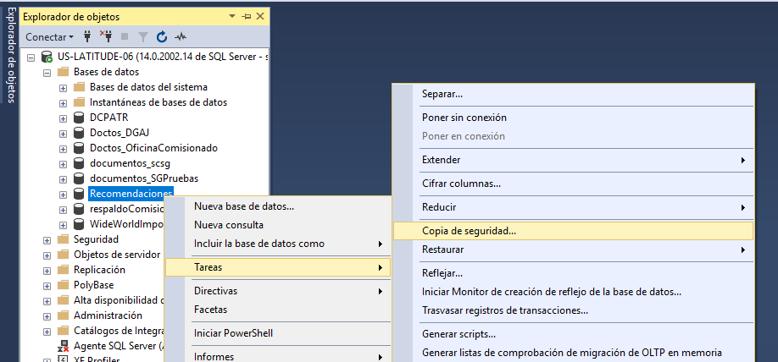

* 1. Realizar el respaldo de la publicación correspondiente al Módulo SPREC, para tal efecto se deberá copiar la carpeta física del despliegue actual en el repositorio de respaldos definidos por la CNDH.
  2. Continuar con el proceso de instalación de los componentes de software indicados en el paso 5 de este documento.
  3. En caso de falla, aplicar como plan de retorno la restauración de la base de datos y el despliegue respaldados en el paso 1 y 2 de este apartado.

# Instalación de componentes de software



## Creación de Base de datos

* + 1. Para el módulo de sistema de precedentes no es necesario realizar nuevas instancias de Bases de Datos, los cambios se realizaron en la base de datos de requerimientos, realizar solo la creación de las nuevas tablas.

|  |  |
| --- | --- |
| **Orden de trabajo** | **Ruta SVN CNDH** |
| OT-FS-0012.2 | https://servidor-178.cndh.org.mx/svn/CNDH/SistemaPrecedentes/Branches/OT-FS-0012.2/Scripts/SQLServer |
| OT-FS-0012.3 | https://servidor-178.cndh.org.mx/svn/CNDH/SistemaPrecedentes/Branches/OT-FS-0012.3/Scripts/SQLServer |

## Ejecutar Scripts de base de datos

* + 1. Para la creación de los objetos de la base de datos se deberá acceder al controlador de versiones de CNDH (SVN) y descargar los scripts de base de datos de las siguientes ordenes:

* + 1. Inicie la herramienta Administrador de SQL Server Management Studio desde el menú de inicio.
    2. Inicie sesión en el servidor de base de datos con un usuario que tenga permisos a la base recomendaciones.

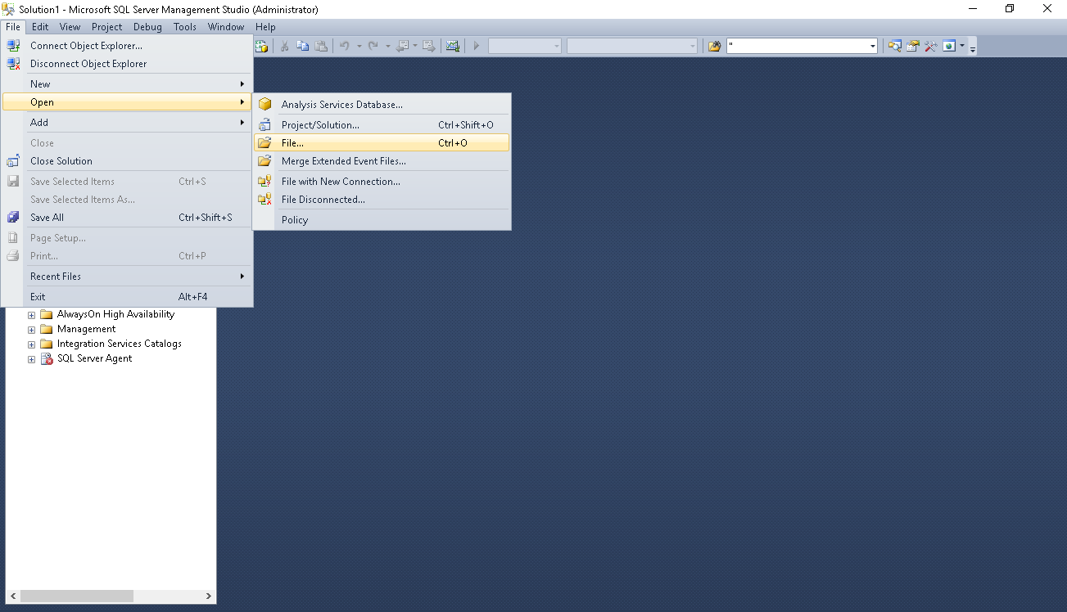

Ilustración 3. Administrador de SQL Server Management Studio

* + 1. Utilizando el Administrador de SQL Server Management Studio, ejecute en orden secuencial en la base de datos Recomendaciones.
    2. Utilizando el Administrador de SQL Server Management Studio, Asigne los permisos de ejecución para los objetos al usuario de base de datos asignado para el sistema de precedentes.

## Publicación del sitio web

* + 1. Descargar del controlador de versiones el código fuente de la última versión del Sistema de Precedentes el cual se encuentra en:

|  |  |
| --- | --- |
| **Orden de trabajo** | **Ruta SVN CNDH** |
| OT-FS-0012.3 | https://servidor-178.cndh.org.mx/svn/CNDH/SistemaPrecedentes/Branches/OT-FS-0012.3/Codigo/CNDHPrecedentes |

* + 1. En el IIS seleccione el sitio creado de “clic” derecho sobre el mismo y seleccione explorar.

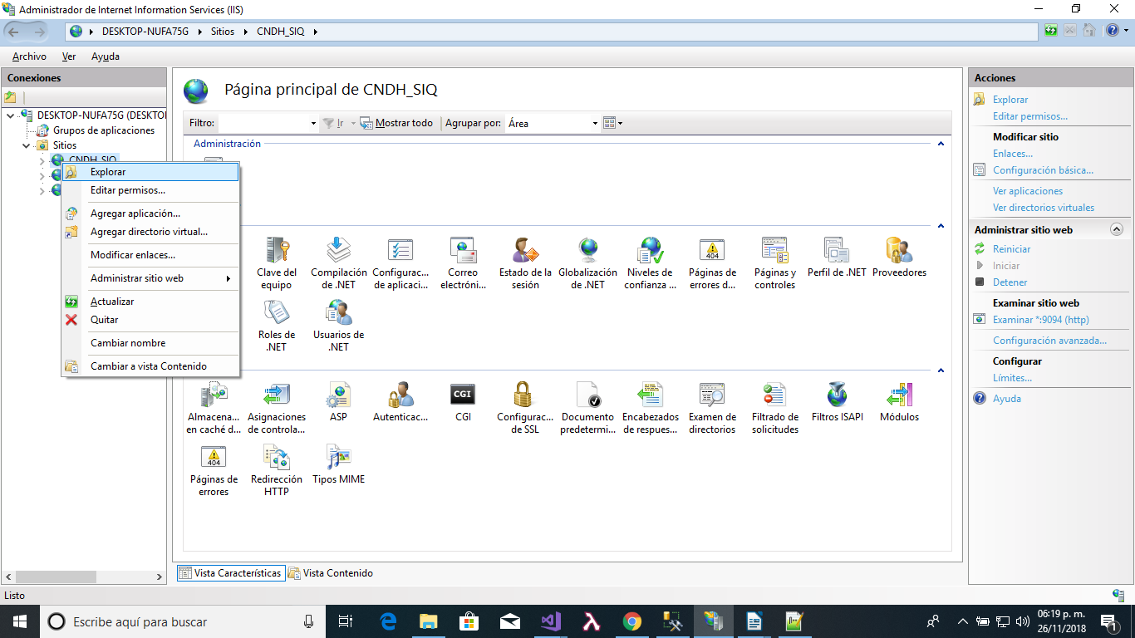

* + 1. Al momento de descomprimir el archivo se obtiene una carpeta con el mismo nombre con la publicación del sitio web

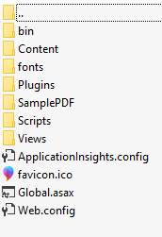

* + 1. Se copia el contenido de la carpeta resultante y se pega en donde está el sistema publicado actualmente.
    2. El archivo Web.config no va incluido en la nueva publicación, pues los datos que contiene son los correctos.

## Prueba de sistema

* + 1. Examinar el sitio de Sistema de Precedentes, se deberá mostrar la página de consulta de recomendaciones

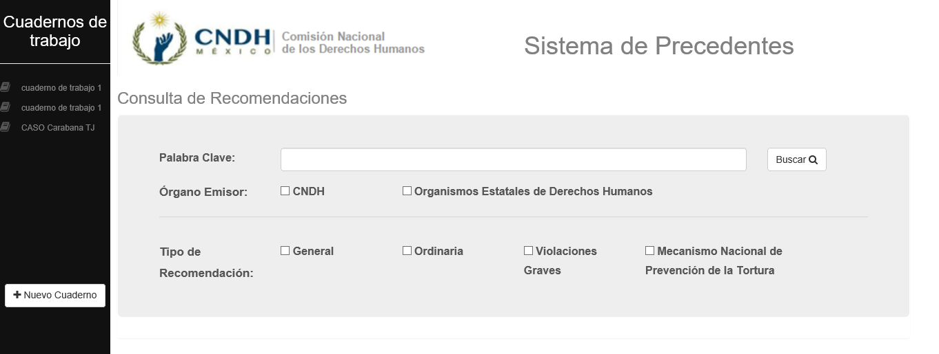

* + 1. Ingresar en el campo palabra clave el texto que se quiera buscar (Ejemplo: libertad), la palabra clave es obligatoria y se podrá seleccionar entre los diferentes filtros de búsqueda (Órgano Emisor y Tipo de Recomendación).

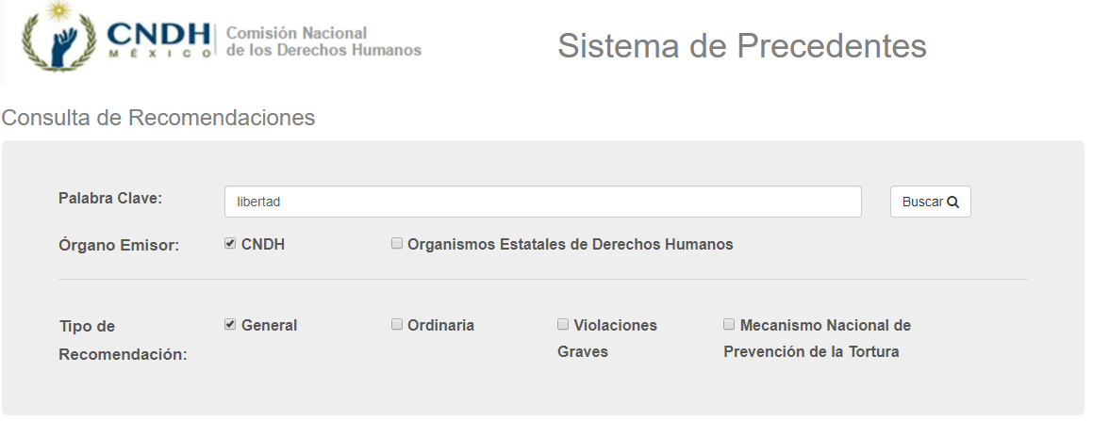

* + 1. En la parte inferior de la página deberán mostrarse los resultados relacionados a la palabra ingresada, con esta pantalla se valida el acceso a la base de datos.

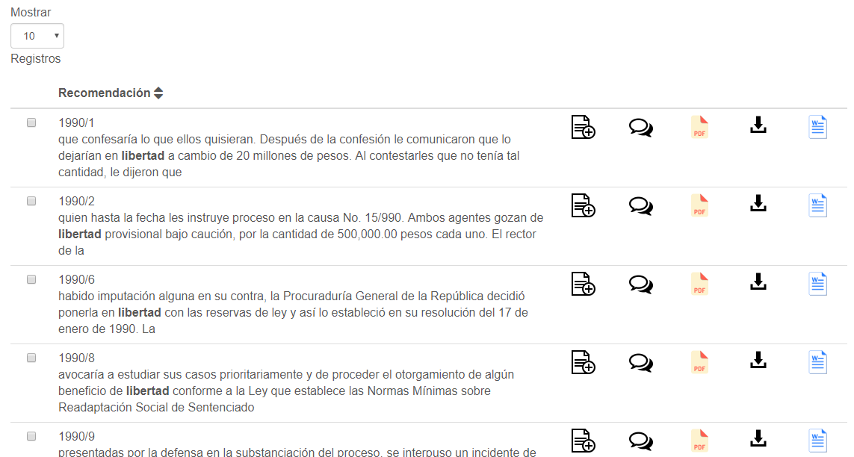

# Firmas de revisión y aprobación

**Por parte de ULTRASIST:**

|  |  |  |
| --- | --- | --- |
| **Revisó**  **_________________________**  **Jorge Reyes Ambriz**  **Líder Técnico** |  | **Aprobó**  **_________________________**  **Javier de Jesús Loaiza García**  **Administrador de la Oficina de Proyectos y Calidad** |

**Por parte de la CNDH:**

|  |  |  |
| --- | --- | --- |
| **Revisó**  **____________________________**  **Noé González Muñoz Subdirector de Diseño y Desarrollo de Sistemas**  **CNDH** |  | **Aprobó**  **___________________________**  **Víctor Pacheco Ríos**  **Director de Sistematización Jurídica**  **CNDH** |

*** Las firmas que anteceden son parte del Documento Diagrama y Manual de Implementación del aplicativo Sistema de precedentes del contrato de Servicios de Desarrollo y Mantenimiento de Sistemas de Información de la CNDH ***